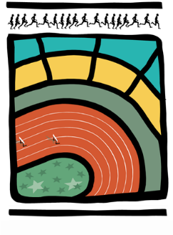

AVIS AUX CERCLES 2017 / N°42
DH/Ch. D/102 Bruxelles, le 3 novembre 2017

1. cOMMUNIQUES DE LA LBFA
1.1 Appel à candidatures – Formations
1.2 Kids Athletics – dimanche 26 novembre à Jambes

- cOMMUNIQUES DE LA LBFA
  - Appel à candidatures – Formations
Veuillez trouver, en pièce jointe, un appel à candidatures pour un(e) coordonnateur(trice) « Formations ».
  - Kids Athletics – dimanche 26 novembre à Jambes
Dans le cadre des formations de Moniteur Sportif, un Kids Athletics est organisé le dimanche 26/11 de 10h à 12h.
Concrètement, les athlètes pratiquent l’athlétisme durant 2h, sous forme ludique et variée. Amusement garanti !
Lieu : ADEPS de Jambes – Allée du stade, 5100 Jambes (Namur) : dans le hall intérieur
Ce kids est ouvert à tous les enfants nés entre 2008 et 2011 inclus.
Places limitées (70 enfants). Les secrétaires sont invités à transmettre cette information aux parents de leurs membres. Inscription obligatoire via le lien suivant :
https://drive.google.com/open?id=18jRe_yxfe2-J8YDF2InxjPDDWlKN2dJlF9z2aLOF4lQ

